Prestación del servicio de producción de tecnología educativa con base en las buenas prácticas de la librería ITIL
Provision of Educational Technology Production Service Based on Good Practices of the ITIL Library

Fornecimento de serviço de produção de tecnologia educacional baseado em boas práticas da biblioteca ITIL
Pilar Gómez Miranda
Instituto Politécnico Nacional, México
pgomezm@ipn.mx
http://orcid.org/0000-0002-1480-3061
Rocío Leticia Salas Cruz
Instituto Politécnico Nacional, México
rsalasc@ipn.mx
http://orcid.org/0000-0002-6942-1757

Resumen
La Biblioteca de Infraestructura de Tecnología de la Información (ITIL, por sus siglas en inglés) está orientada a la gestión de servicios de tecnologías de la información (TI). Una de sus bases es la estandarización en la definición de procesos orientados a la calidad del servicio y se adapta a las necesidades de gestión de áreas que utilicen TI. Como marco de buenas prácticas, la ITIL permite definir un modelo de gestión de un determinado laboratorio en informática educativa con la misión de gestionar la producción de servicios de tecnología educativa de calidad.

Como parte del propósito de esta investigación se creó un modelo de gestión y producción de servicios de tecnología educativa. Asimismo, una vez creado el modelo de gestión, se desarrolló una aplicación educativa interactiva sobre temas de razonamiento lógico y comprensión lectora. La aplicación fue utilizada por cincuenta niños de primer año de la Escuela Primaria República Dominicana, en Ciudad de México.
El modelo de gestión permitió llevar a cabo el servicio de producción bajo una buena práctica, que va desde la entrevista, la elaboración del acuerdo de servicio, la producción de la aplicación, las pruebas y la transferencia o entrega hasta la evaluación del servicio. Los resultados obtenidos a través del instrumento de evaluación del estudio de caso determinaron que la aplicación permitió mejorar el rendimiento de los niños en los temas de operaciones básicas y comprensión lectora en 95.6 % y 88.9 %, respectivamente. Por otro lado, los maestros y los padres consideraron que la gestión y la atención que se llevó a cabo para desarrollar e implementar la aplicación fue buena, por lo que solicitaron que se realizaran otros desarrollos para cubrir las necesidades de aprendizaje para los grados de segundo y tercer año. La evaluación del modelo de gestión para la producción de tecnología educativa se validó satisfactoriamente. En consecuencia, se considera que el modelo de gestión puede ser utilizado por cualquier comunidad educativa que desee llevar a cabo buenas prácticas con respecto a los servicios de tecnología educativa, específicamente en la producción de aplicaciones o recursos de didácticos digitales.
Palabras clave: buenas prácticas, gestión, librería ITIL, producción de aplicaciones educativas, tecnología educativa.

Abstract
The Information Technology Infrastructure Library (ITIL) is oriented to the management of Information Technology (IT) services. One of its bases is the standardization in the definition of processes oriented to the quality of service and adapts to the management needs of areas that use IT. As a framework of ITIL good practices, it allows to define the laboratory management model in educational informatics with the mission of managing the production of quality educational technology services.
As part of the purpose of this research, a model of management and production of educational technology services was created. Also, once the management model was created, an interactive educational application on topics of logical reasoning and reading comprehension was developed. The application was used by fifty-first-year primary school children from the Dominican Republic school in Mexico City.
The management model made it possible to carry out the production service under good practice, ranging from the interview, the elaboration of the service agreement, the production of the application, the tests and the transfer or delivery until the evaluation of the service. The results obtained through the instrument of evaluation of the case study determined that the application allowed to improve the performance of children in the topics of basic operations and reading comprehension by 95.6% and 88.9%. On the other hand, the teachers and parents considered that the management and the attention that was carried out to develop and implement the application was good, so they requested that other developments be made to cover the learning needs for the second and third grades. Evaluating the management model for the production of educational technology has been successfully validated, so it is considered that the management model can be used by any educational community that wishes to carry out good practices with respect to educational technology services, specifically in the production of applications or digital teaching resources.
Keywords: good practices, management, ITIL library, educational applications production, educational technology.

Resumo
Infra-estrutura é orientada Biblioteca Tecnologia da Informação (ITIL, na sigla em Inglês) de gerenciamento de serviços de TI (TI). Uma de suas bases é a padronização na definição de processos de serviços orientados para a qualidade e se adapta às necessidades das áreas de gestão de usá-lo. Como um quadro de melhores práticas, ITIL para definir um modelo de um laboratório de informática educacional particular a gestão com a missão de gerenciar a produção de qualidade educacional serviços de tecnologia.
Como parte do objetivo desta pesquisa um modelo de gestão e produção de serviços de tecnologia educacional foi criado. Além disso, uma vez que criou o modelo de gestão, um aplicativo educacional interativo sobre temas de raciocínio lógico e compreensão de leitura desenvolvido. O aplicativo foi usado por cinquenta crianças no primeiro ano da Escola Primária República Dominicana na Cidade do México.
O modelo de gestão autorizados a realizar o serviço de produção sob boas práticas, que vão desde a entrevista, o desenvolvimento do contrato de serviço, a produção do aplicativo, testes e transferência ou de entrega ao serviço de avaliação. Os resultados obtidos através do estudo de caso instrumento de avaliação determinou que o aplicativo melhorou o desempenho das crianças nas áreas de operações de compreensão de leitura básicos e 95,6% e 88,9%, respectivamente. Por outro lado, os professores e os pais sentiram que a gestão e os cuidados que teve lugar para desenvolver e implementar o aplicativo era bom, então eles pediram que novos desenvolvimentos serão feitos para atender às necessidades de aprendizado para as classes dois e no terceiro ano. modelo de gestão de avaliação para a produção de tecnologia educacional validado com sucesso. Consequentemente, considera-se que o modelo de gestão pode ser usado por qualquer comunidade educativa que deseja realizar as melhores práticas em matéria de serviços de tecnologia educacional, especificamente na produção de aplicativos ou recursos pedagógicos digitais.
Palavras-chave: melhores práticas, gestão de biblioteca ITIL, a produção de aplicações educacionais, tecnologia educacional.
Fecha Recepción: Junio 2018 Fecha Aceptación: Noviembre 2018

Introducción
El área encargada de administrar las tecnologías de la información y la comunicación (TIC) en instituciones educativas es normalmente reconocida por brindar servicios de infraestructura y de desarrollo de sistemas que dan soporte a los procesos administrativos y estratégicos de la institución; todo lo cual trae consigo una mejora en la operación. La creciente demanda del uso de las TIC en los procesos académicos y de aprendizaje ha generado la necesidad de mejorar la gestión del área de tecnologías de la información (TI) en los ya mencionados recintos educativos. Lo anterior ha obligado a su vez a los gestores a implementar mejores prácticas para brindar un buen servicio de calidad. Y para ello han adoptado marcos de trabajo en materia de TIC como la Biblioteca de Infraestructura de Tecnología de la Información V5 (ITIL, por sus siglas en inglés), la cual está orientada a la prestación de servicios de TI, y la guía Objetivos de Control para Información y Tecnologías Relacionadas V5 (COBIT, por sus siglas en inglés), cuya función es la evaluación de la gestión de servicios de TI.
Según la encuesta llevada a cabo por Axios (2008), empresa dedicada a la gestión de servicios de TI, 64 % de los profesionales de TI han implementado o están implementando con éxito la ITIL en pequeñas, medianas y grandes empresas a nivel nacional e internacional —un ejemplo de estas empresas en donde se ha puesto en práctica la ITIL es Bancomer, institución financiera líder en Latinoamérica y Europa (BBVA Continental, 2017). Sin duda la adopción de marcos de trabajo y su impacto para mejorar la calidad en el servicio de TI en el ámbito empresarial ha influenciado al sector educativo con gran fuerza, como se puede apreciar en los siguientes estudios.
Primeramente, Ayala (2016) identifica que la ITIL es un modelo de buenas prácticas que brinda la confianza de trabajar de forma orientada a la calidad del servicio. Prueba tangible de lo anterior la constituye Zambrano (2014), director de la Universidad Autónoma de Nuevo León (UANL), quien logró la certificación internacional de esta institución con ayuda de la ITIL. No está de más decir que gracias a este hecho se logró sumar valor a la UANL. Torres, Arboleda y Lucumí (2015), por su parte, son un caso de la implementación de la ITIL en instituciones de educación superior colombianas. Respecto a los planes estratégicos, destaca la labor de Duque y Eastman (2015), quienes elaboraron el Plan estratégico de TIC en la Fundación Universitaria del Área Andina 2011-2015, dirigido a la mejora continua de sus procesos académico-administrativos. Por último, Gonçalves y López (2015), en la Universidad Federal de Santa Catarina, realizaron un estudio de buenas prácticas, y llegaron a la conclusión de que la ITIL cubría de mejor manera sus requerimientos académicos, informáticos y administrativos.
La ITIL se ha implementado también para brindar servicios de TI muy específicos. En la Universidad Autónoma de México (UNAM), por ejemplo, se adoptó este conjunto de conceptos para la gestión del servicio de redes. Al respecto, Hernández (2014) considera que la implementación de la ITIL permite un mayor control de la infraestructura y los servicios, lo que genera un cambio al proporcionar estos últimos.
Los estudios anteriores dan fe de cómo la ITIL es un marco que se puede adecuar a las necesidades de gestión de TI de una organización educativa. Sin embargo, es de suma importancia destacar que el análisis de estos estudios también arrojó que la ITIL no se ha utilizado propiamente para la gestión de servicios de tecnología educativa.
Ahora bien, en el Instituto Politécnico Nacional [IPN] (2018), la Dirección de Cómputo y Comunicaciones es la encargada de prestar los servicios de TI a las unidades académicas. Cada una de estas cuenta con una unidad de informática que gestiona los servicios de TI para atender las necesidades operativas de la institución. Es importante mencionar que no atiende peticiones de tecnología educativa. Para la atención de tecnología educativa en las unidades académicas se cuenta con la Unidad de Tecnología Educativa y el Campus Virtual, el cual tiene como una de sus funciones brindar servicios educativos con apoyo de las TIC. Desafortunadamente no lo hace con un marco de trabajo para la producción de tecnología educativa que dé cobertura y apoye los procesos educativos (Unidad Profesional Interdisciplinaria de Ingeniería y Ciencias Sociales y Administrativas [UPIICSA], 2018). Por lo que desde hace cinco años se ha trabajado en proyectos de investigación educativa y tecnología, así como con el marco de buenas prácticas de la ITIL para adoptarlo en la gestión de servicios de tecnología educativa.
El más reciente de estos esfuerzos fue el proyecto de investigación “Mejores prácticas para la gestión de servicios de tecnología educativa”, cuyo objetivo principal fue definir el marco de gestión de los servicios de tecnología educativa de última generación, con base en las buenas prácticas de la ITIL para la Red Temática Mexicana para el Desarrollo e Incorporación de Tecnología Educativa [Red LaTE México] (Gómez, 2018)
Por todo lo anteriormente mencionado, se estableció la premisa de este trabajo: La gestión bajo las buenas prácticas permite a los responsables de las áreas de tecnología educativa de instituciones académicas mejorar la atención o prestación de sus servicios. Asimismo, para verificar la validez de esta, se estableció el objetivo general de la investigación: Diseñar e implementar el modelo de gestión en tecnología educativa del Laboratorio de Investigación en Informática Educativa de la UPIICSA del IPN. El objetivo particular, por su parte, se estableció para diseñar la gestión de la producción de recursos didácticos digitales y llevar dichos modelos de gestión a un estudio de caso que permita evaluar el modelo.
El estudio de caso que se llevó a cabo tuvo la finalidad de mostrar la gestión del modelo propuesto, a la par de atender la solicitud de la Escuela Primaria República Dominicana, ubicada en Ciudad de México. El servicio solicitado fue la producción de aplicaciones educativas interactivas con el objetivo de facilitar el razonamiento lógico y la lectura de comprensión de niños del primer año de primaria. La prestación del servicio se evaluó a través de los resultados del instrumento de evaluación, el cual contempló aspectos de gestión y operación del servicio, así como de calidad y pertinencia de la aplicación.

Metodología
Para el desarrollo de la propuesta del modelo de gestión de tecnología educativa se tomó como base el marco de buenas prácticas de la ITIL (Ríos, 2017). La ITIL fue desarrollada por Johnson (2016) para cubrir la necesidad del Gobierno del Reino Unido a finales de los años 80 de estandarizar las buenas prácticas en TI. Este conjunto de conceptos y buenas prácticas permite su adecuación con base en las necesidades de TI de la organización o institución. Es una librería de libre utilización y actualmente está en su versión tres. El marco está orientado a la gestión de servicios de TI cubriendo de manera holística todas sus necesidades. Cabe señalar que la ITIL se agrupa en cinco etapas: la estrategia, el diseño, la operación, la transición y la mejora continua.

La cinco etapas del ciclo del marco de buenas prácticas de la ITIL
La estrategia del servicio
Se apoya en la propuesta de Mintzberg (2012) de las cuatro pe: 1) el patrón orienta la elaboración de políticas que dan la directriz de las funciones del área; 2) la planeación da certidumbre al desarrollo de las actividades; 3) la posición permite definir los servicios y a quiénes se pueden brindar, y 4) la perspectiva apoya en la definición de los compromisos que se pueden asumir en función a las capacidades.

El diseño del servicio
Permite clasificar los servicios mediante un catálogo, definiendo los procesos que guiarán la prestación de cada uno de ellos. Incluye la asignación de responsabilidades, el monitoreo y el soporte que da continuidad al servicio.

La operación del servicio
Tomando como base los procesos definidos en el diseño del servicio, se atiende la petición del servicio, es decir, se desempeñan cada una de las funciones especificadas en el proceso.

Transición del servicio
La actividad final del proceso de operación del servicio va ligada a la transición del servicio, que se refiere a la entrega del servicio, el cual implica la gestión para la instalación, las pruebas y la liberación de las producciones.

Mejora continua
Inicia con la aplicación de instrumentos de evaluación del servicio prestado. Con los resultados se mide la calidad del servicio y, en su caso, se elabora el plan de mejora.

Estudio de caso
El estudio de caso se llevó a cabo en el Laboratorio de Investigación en Tecnología Educativa de la UPIICSA del IPN.
Como primer paso, para identificar el nivel de adopción de marcos de trabajo en el laboratorio, se realizaron entrevistas al responsable del laboratorio y a los desarrolladores de las aplicaciones o recursos didácticos digitales. El análisis de la información obtenida de la entrevista permitió identificar que se han realizado intentos para producir recursos o aplicaciones didácticas digitales de manera ordenada, utilizando la metodología híbrida desarrollada por la responsable del laboratorio. Sin embargo, esto no ha dado resultado. El uso de la metodología permite el desarrollo de recursos didácticos digitales, pero no la gestión para lograr la adopción y transferencia de la producción. Se concluyó que el área no cuenta con un marco de buenas prácticas que permita lograr la entrega de las aplicaciones que generan valor al sector estudiantil. Además, no se genera la documentación que soporte el producto terminado e incluso se llega a no utilizar los recursos que se producen.
Por lo anterior, se definió el marco de gestión para la producción de recursos didácticos digitales basado en la ITIL.
A continuación, se muestra la propuesta de gestión del laboratorio con fundamento en el marco teórica ya especificado.

Gestión del Laboratorio de Investigación en Tecnología Educativa basada en la ITIL
En la figura 1 se puede apreciar la propuesta de gestión del laboratorio, la cual considera que se aplique la estrategia del servicio llevando a cabo la definición de las políticas y las estrategias que guiarán la prestación del servicio de producción de aplicaciones. En el diseño se debe definir el catálogo de servicios y los procesos que definen la manera de realizar cada uno de ellos. La operación del servicio queda conformada por la petición del servicio, la entrevista con el usuario o cliente, la evaluación diagnóstica de las capacidades para atender la petición y finalmente se efectúa el ciclo de gestión de producción. En la etapa de transición del servicio se lleva a cabo la entrega del producto final de este y por último se realiza su evaluación mediante la mejora continua

Figura 1. Proceso de gestión
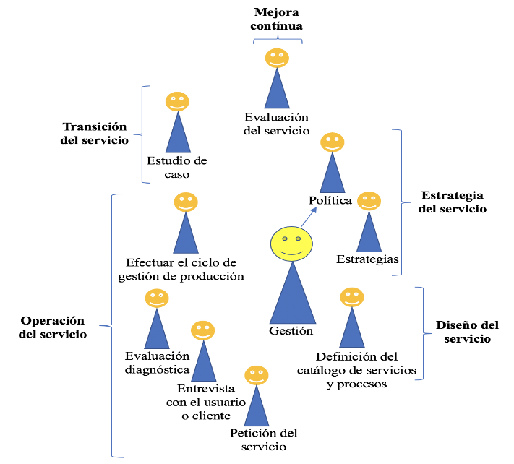
Fuente: Elaboración propia

Definición de la estrategia del servicio en el estudio de caso
Política
Atender los servicios de producción de aplicaciones y recursos didácticos digitales bajo las buenas prácticas orientadas al servicio que genere valor.

Estrategias
- Conformar el equipo de trabajo, considerando contrataciones y prestadores de servicio social en el área de informática y diseño gráfico, así como en el área de pedagogía y didáctica.
- Documentar los procesos de producción, operación, transición y mejora continua.
- Seguir los procesos definidos a través de su visualización en pósteres en el laboratorio.
- Llevar a cabo la transición del servicio con base en el acuerdo del servicio.
- Realizar la evaluación del servicio y la mejora continua considerando los resultados de los instrumentos de evaluación del servicio.
- Dar seguimiento a las actividades del proceso utilizando herramientas de control de proyectos en línea.
- Definición del catálogo de servicios de aplicaciones y recursos didácticos digitales, el cual se puede visualizar en la tabla 1. En esta, la columna uno contiene la clave del servicio; la columna dos, el nombre del servicio; el nivel que se puede prestar se indica en la columna tres, y finalmente la columna cuatro indica el cliente al que se le pueda dar el servicio.

Tabla 1. Catálogo de servicios para la producción de aplicaciones de tecnología educativa
Catálogo de servicios de producción de recursos educativos
Clave | Servicio | Nivel | Cliente
REI_PC  REI_DM  REI_2D  REI_3D  REI_RV  REI_RA | Interactivos para PC  y móviles (touch)  Videojuegos 2D, 3D, Realidad Virtual y Realidad Aumentada | Nivel I Básicos  Nivel II Intermedios  Nivel III Avanzados | Educación básica, media, Media superior, Superior y Posgrado
Fuente: Elaboración propia

Organigrama del laboratorio
En la figura 2, mientras tanto, se puede ver cómo quedó conformado el gobierno del laboratorio: por el gestor del servicio, el responsable del servicio de producción y los profesionales del servicio, los cuales conforman los grupos para las fases de preproducción, producción y postproducción. En la preproducción se encuentra el analista y diseñador instruccional; en la producción, los profesionales de diseño gráfico y desarrolladores multimedia, y finalmente en la preproducción se ubican el desarrollador, el integrador y el corrector de estilo.

Figura 2. Organigrama del Laboratorio de Investigación en Tecnología Educativa
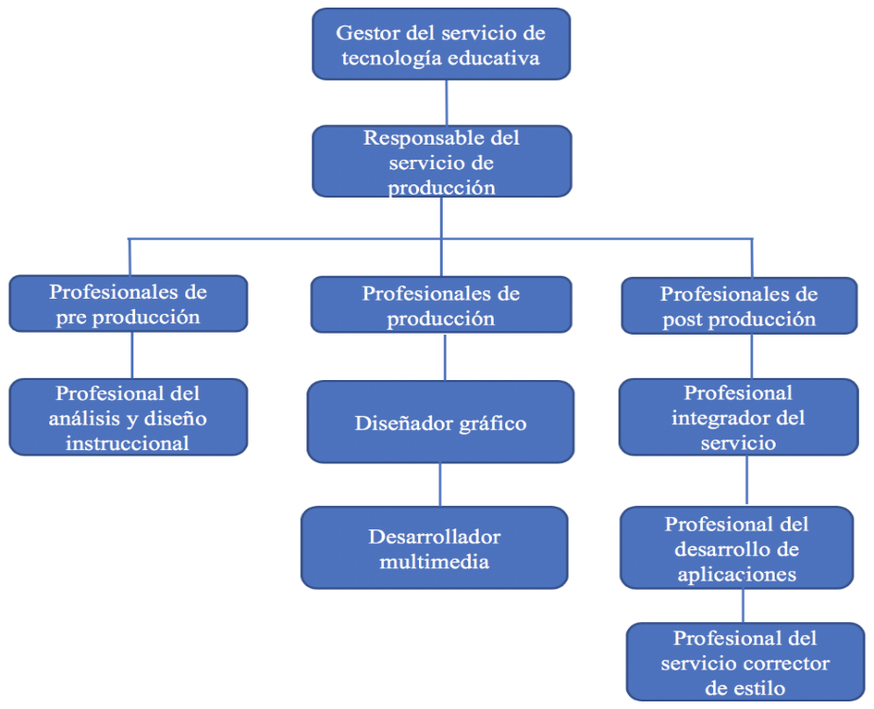
Fuente: Elaboración propia

El marco de buenas prácticas recomienda como parte del diseño del servicio la definición de funciones de cada uno de los integrantes del equipo de trabajo, por lo que a continuación se explican estas y las responsabilidades de cada integrante.

Funciones del equipo de trabajo
El gestor del servicio
Es el encargado de definir las políticas y estrategias, así como de gestionar los recursos para la prestación de los servicios de producción de tecnología educativa. En coordinación con el responsable del servicio de producción, diseñan los procesos para la operación, transición y mejora continua del servicio.

El responsable del servicio de producción
Supervisa la ejecución de los procesos y define el catálogo de servicios de producción. Es el contacto principal con el cliente o usuario, por lo que se encarga de atender las peticiones, las cuales se gestionan mediante la asignación de un ticket que establece el orden de atención. Con el usuario determina los requerimientos identificando el tipo de aplicación a producir, con ello se requisita el formato de requerimientos y se elabora el acuerdo de prestación del servicio. Esta documentación es canalizada al profesional del servicio de preproducción y en coordinación realizan el análisis y establecen opciones de desarrollo, al igual que asignan las actividades a cada uno de los profesionales, quienes deben desempeñarlas de acuerdo al proceso definido y documentado. Al concluirse el servicio, elabora el oficio de término y satisfacción del servicio.
Otra función no menos importante es supervisar o monitorear que cada función se realice conforme al proceso y marcar las directrices en situaciones críticas y de emergencia; directrices que garanticen la continuidad en las actividades para la entrega del servicio en tiempo y forma.

El equipo de profesionales del servicio
Está integrado por el analista/diseñador instruccional, corrector de estilo, diseñador gráfico, desarrollador de recursos multimedia y el desarrollador de las aplicaciones. Cada uno de ellos desempeña la función correspondiente a su perfil. Sus actividades están interrelacionadas y deben mantener una comunicación constante dado que los procesos están precisamente relacionados.

Analista/diseñador instruccional
Con los requerimientos y en contacto con el usuario, elabora el guion instruccional, el cual da un modelo inicial de la aplicación a desarrollar. El guion contiene el propósito, los contenidos teóricos, la secuencia de aprendizaje, los elementos gráficos y los recursos multimedia que integrarán la aplicación. El usuario debe dar el visto bueno al modelo para que pueda pasar a la etapa de producción y sea atendido por cada uno de los responsables.

El diseñador gráfico
Se encarga de elaborar cada uno de los requerimientos gráficos, tal y como la identidad del recurso, la iconografía, la infografía y cualquier gráfico que se especifique en el guion instruccional. La producción gráfica la entrega al desarrollador de aplicaciones.

Desarrollador multimedia
Diseña y desarrollas los recursos multimedia que se integrarán a las aplicaciones. Estos pueden ser desde videos hasta juegos y videojuegos, los cuales entrega al desarrollador de aplicaciones.

El desarrollador de aplicaciones
Desempeña las actividades de postproducción, fase que se refiere a la integración de los productos generados en la producción por el diseñador gráfico y el desarrollador multimedia. En otras palabras, es quien elabora la aplicación.

El corrector de estilo
Revisa y corrige el diseño e instrucción de cada uno de los desarrollos con la finalidad de que no se tengan errores de redacción y ortografía.

El profesional del servicio denominado integrador
Está encargado de realizar las pruebas de uso y usabilidad de las producciones, las cuales se llevan a cabo con usuarios primarios, secundarios y finales. En dichas pruebas se verifica que se cumplan los requerimientos y especificaciones de funcionalidad, interfaz de usuario, contenido, diseño instruccional y multimedios solicitados. Finalmente, lleva a cabo la transición del servicio al usuario entregando la carpeta en la que se encuentran los archivos fuentes, ejecutables y la documentación (manual de desarrollo y usuario). Otra actividad del profesional del servicio es la definición de los procesos.
En la figura 3 se puede apreciar el proceso de asignación de solicitud de producción, que indica cada una de las funciones antes descritas.

Figura 3. Proceso de asignación de solicitud de producción
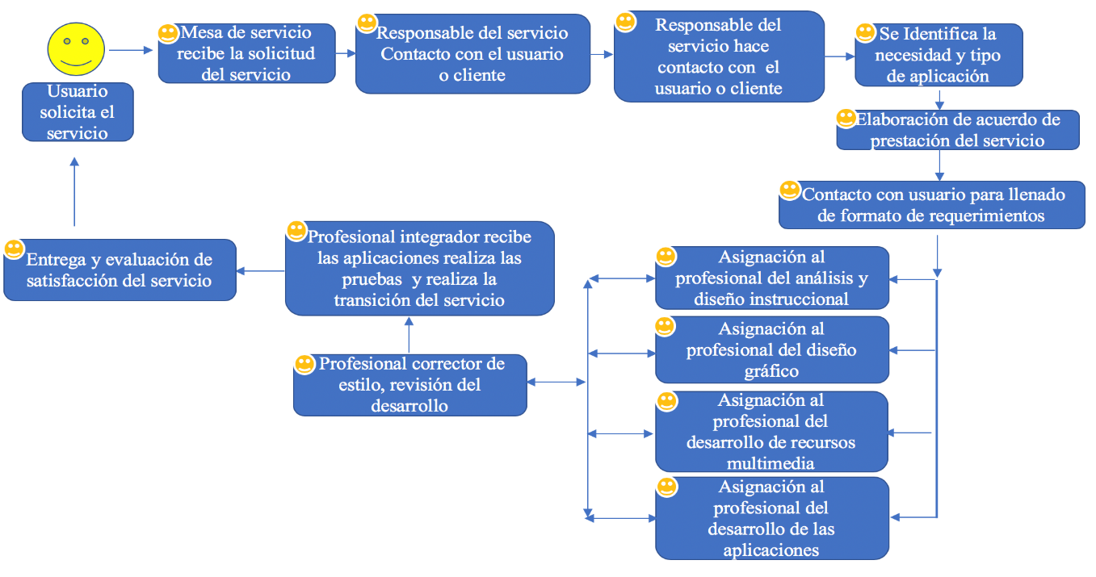
Fuente: Elaboración propia

Proceso de producción de aplicaciones y recursos didácticos digitales
Con la definición de funciones, ahora es turno de mostrar el proceso para la producción de las aplicaciones educativas, para lo cual se utilizó la metodología de la ingeniería de software (Weitzenfeld, 2005). Las etapas de esta metodología son las siguientes: requisitos, análisis, diseño, implementación e integración, pruebas, documentación y mantenimiento y permiten realizar de una forma lógica y sistemática las actividades del desarrollo de proyectos.
Cabe señalar que para apoyar el desarrollo de la aplicación se utilizó el modelo de diseño instruccional (Dick, Carey y Carey, 2001). Este modelo se fundamenta en la relación que existe entre el diseño del recurso o material didáctico y la respuesta que el estudiante tiene al utilizar los recursos. Las fases que se utilizaron fueron las puestas a continuación: la identificación de las necesidades y metas de aprendizaje; el análisis de los estudiantes y el contexto, y la selección de materiales y recursos multimedia. Asimismo, se revisaron las instrucciones didácticas que integran la aplicación; todo esto con la participación del usuario experto (a saber, el docente que pide la producción).
El proceso está compuesto por tres etapas denominadas preproducción, producción y postproducción, como ya se mencionó anteriormente, en las cuales se integran las etapas de la ingeniería de software y del diseño instruccional.

La preproducción
Considera las actividades del análisis instruccional. El análisis incluye la identificación de necesidades educativas: la definición del propósito, el tema, los contenidos y los recursos multimedia que integrarán la aplicación. También se elabora el diseño instruccional, el cual queda representado mediante un guion didáctico. El guion didáctico contiene las indicaciones del diseño gráfico, multimedia, de interfaz visual y de navegación que componen la aplicación. Este guion es la información de salida de esta etapa y la entrada a la fase de producción.

La producción
En esta fase los profesionales del servicio diseñan y desarrollan cada uno de los recursos (iconografía, infografía, diseño gráfico de la identidad, etc) indicados en el guion didáctico. Los recursos obtenidos de la producción deben ser revisados por el usuario y dar el visto bueno. Una vez obtenido este, se puede pasar a la tercera etapa.

La postproducción
Es la tercera etapa. Aquí el desarrollador de aplicaciones integra cada uno de los desarrollos de la producción formando la aplicación, es decir, se genera la interfaz de usuario de la aplicación utilizando la programación y las herramientas tecnológicas definidas en los requerimientos.
Un proceso no es efectivo si no se pone en operación: la operación del proceso antes descrito se puede apreciar en la figura 4. Es importante recordar que esta consiste simplemente en llevar a cabo o ejecutar las acciones para la prestación del servicio.

Figura 4. Proceso de producción
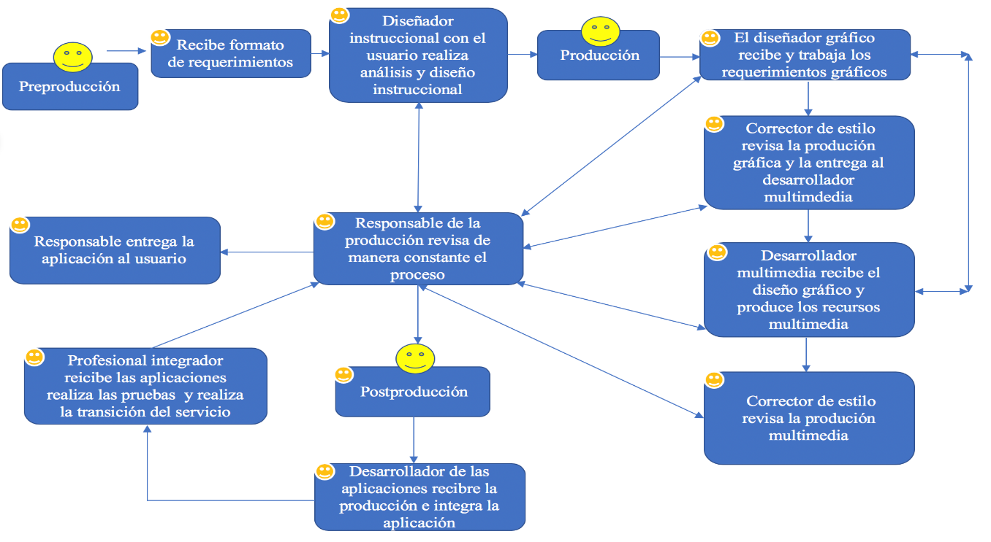
Fuente: Elaboración propia

Para completar el proceso es necesario llevar a cabo la transición mediante la entrega y puesta en funcionamiento del desarrollo. Para lograrlo se inicia con la elaboración del plan de transición y mejora del servicio. El plan se elabora con el usuario que solicitó la producción de la aplicación. Integra la evaluación diagnóstica, las estrategias de uso de la aplicación en el salón de clase y la aplicación del instrumento de evaluación para determinar los resultados tanto de efectividad en el proceso de aprendizaje como de diseño de la aplicación. Adicionalmente, se aplica un instrumento de evaluación de la prestación del servicio de producción de la aplicación. Con los resultados se elabora el plan para la mejora del servicio y, en su caso, del diseño de la aplicación. Finalmente, el usuario debe entregar un oficio de término y satisfacción del servicio. El responsable del servicio debe llevar las acciones para mejorar el servicio, si fuera el caso, iniciando el ciclo diseñado en la figura 5.

Figura 5. Proceso de transición
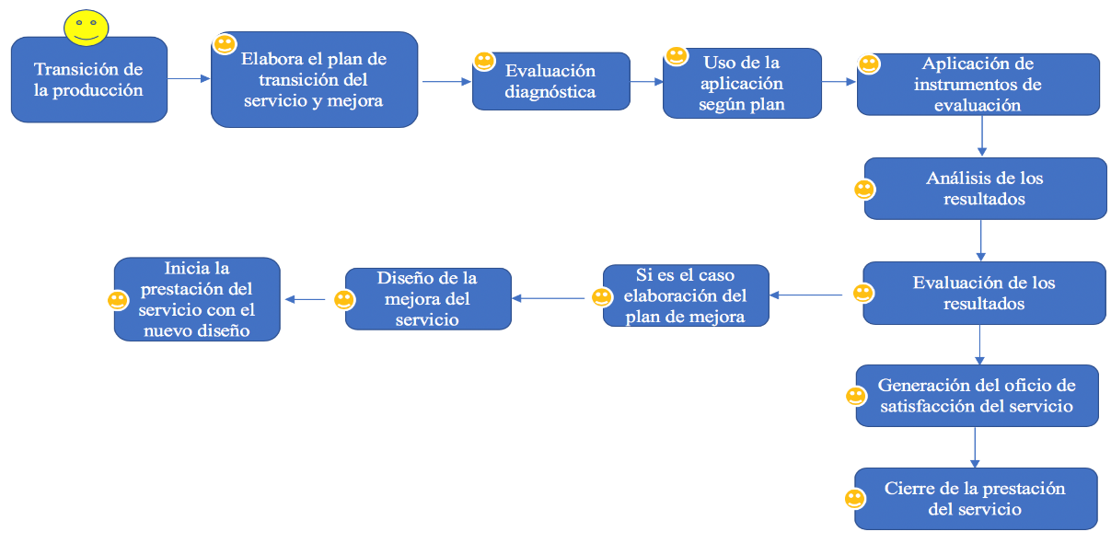
Fuente: Elaboración propia

Resultados de la aplicación de gestión y aplicación de los procesos
El marco de gestión antes propuesto se implementó a partir de agosto de 2017 en el ya mencionado Laboratorio de Investigación en Tecnología Educativa de la UPIICSA del IPN. El laboratorio se creó con la visión de ser un espacio de transferencia de tecnología educativa bajo la gestión de buenas prácticas. Tiene operando tres años.

Entrevista al responsable de laboratorio
Para identificar el nivel de gestión se entrevistó al responsable y a los tres colaboradores. La información proporcionada en las preguntas abiertas de la entrevista se analizó y categorizó considerando la gestión y la operación del servicio de producción de recursos didácticos digitales. De la pregunta 1 a la 4 se solicitó información sobre la gestión, y de la 5 a la 10 sobre la forma de atender la petición de desarrollo de recursos didácticos digitales. Las preguntas y las respuestas se muestran en la tabla 2.

Tabla 2. Preguntas de la entrevista al responsable del laboratorio y a los colaboradores
Pregunta | Respuesta
¿La gestión del laboratorio se realiza bajo un marco formal de trabajo? | No, simplemente como informática y con conocimientos de didáctica y pedagogía se aplican metodologías para el desarrollo de recursos.
¿El laboratorio cuenta con un organigrama? | No, simplemente hay un responsable y tres colaboradores que prestan su servicio social y prácticas profesionales.
¿Cuáles han sido los resultados obtenidos con la forma de gestionar el laboratorio? | No muy buenos, se obtienen productos, pero no se logra la implementación de los mismos. Les menciono que incluso ya se tuvieron problemas por el porcentaje de derechos de autor, por no ver elaborado un documento formal para el desarrollo. En cuanto a la documentación y organización de los archivos fuentes y ejecutables de los recursos, no quedan debidamente organizados y al momento de retomarlos es difícil. Y finalmente se pierde el trabajo.
¿Ha intentado implementar algún marco formal de trabajo? | Se trabajó hace unos cinco años con el concepto de celdas de producción que diseñó el IPN. Los resultados fueron buenos, pero faltó apegarse a un marco orientado a los servicios de TI aplicadas a la educación. Se tiene en mente implementar el marco de buenas prácticas de la ITIL, pero se requiere de apoyo.
¿Tiene definido algún proceso de gestión? | Tenemos un proceso general que orienta el desarrollo de un recurso.
El laboratorio se dedica a la producción de recursos didácticos digitales, ¿es así? | Sí, la actividad principal es el diseño y desarrollo de recursos didácticos digitales.
¿Cuenta con una relación de tipos de recursos que pueden elaborar? | No, simplemente ofrecemos los tipos de recursos que hemos desarrollado. Un ejemplo de ellos son los interactivos.
¿Para la elaboración de los recursos utiliza alguna metodología? | Sí, se utiliza la metodología de desarrollo de software del ciclo de vida.
¿A qué problemas se ha enfrentado en la elaboración de los recursos? | No se cuenta con un perfil definido. Los colaboradores llevan a cabo funciones de diseño y programación con los requerimientos mínimos y no se logra la comunicación ni participación del profesor que dé la retroalimentación que permita lograr un buen recurso.
¿Los colaboradores tienen disposición para trabajar de manera ordenada? | Desafortunadamente no, les cuesta trabajo seguir acciones ordenadas o procesos; están orientados al desarrollo con pocos requerimientos.
Fuente: Elaboración propia

Como resultado de las entrevistas se identificó que para la producción de recursos se trabaja con la metodología de desarrollo de software y se han realizado intentos de trabajar de manera ordenada, pero hace falta trabajar con un marco formal que dé certeza en la gestión. Adicionalmente, se visualizó la falta de cultura para desempeñar funciones guiadas por procesos. Por otro lado, se presenta el problema de la deficiente implementación en el aula de los recursos que se producen.

Implementación del modelo de gestión
Después del análisis de las respuestas, se tuvo una cita con el responsable del laboratorio, y con base en la situación actual de gestión que presenta el laboratorio se le propuso implementar el modelo de gestión elaborado y basado en la ITIL. Dicho modelo se utilizó a partir de agosto de 2017 con el propósito de coadyuvar en el logro de su visión.
El encargado del laboratorio consideró que es necesaria la adecuación de la gestión que realiza por lo que accedió con gusto.
El modelo de gestión se utilizó atendiendo varias peticiones de nivel superior y de nivel básico.

A nivel superior
Se llevó a cabo la producción de tres cursos completos de las materias Análisis de Sistemas y Diseño de Sistemas e Ingeniería de Diseño del programa académico Ciencias de la Informática de la UPIICSA del IPN. Para dichos cursos se llevó a cabo la producción de recursos de diversa índole: videojuegos, interactivos y videos.

A nivel básico
Se atendió la solicitud de la directora de la Escuela Primaria República Dominicana de Ciudad de México, que consistió en la elaboración de una aplicación educativa capaz de apoyar el aprendizaje de los temas de razonamiento matemático a través de juegos didácticos. Aunado a ello, que permitiera desarrollar la comprensión lectora por medio de lecturas animadas. Particularmente, la aplicación tendría que ir dirigida a niños que de primer grado. Dicha petición se basó en que los pequeños presentan dificultad en la suma, resta y en la lectura de comprensión.

Resultados del servicio prestado a nivel básico
- Petición del servicio: se recibió la petición, la cual se registró y se le asignó una orden de atención.
- Se realizó una cita para llevar a cabo la entrevista con la directora de la primaria y tres profesoras.
- Se llevó a cabo la entrevista. Se identificó que la aplicación que se desea debe ser interactiva y para ejecutarse en dispositivos móviles. Y que a través del juego puedan sumar, restar y comprender la lectura.
- Para poder llevar a cabo la transición de la aplicación fue necesario conocer el nivel de conocimientos que tenían los pequeños respecto a los temas, por lo que se realizó una evaluación diagnóstica a 50 alumnos: 25 de 1.º B y 25 de 1.º C.
- La evaluación consideró la comprensión de operaciones básicas y cuentas con dinero. Aquí 46 % de los pequeños comprendió los temas y 54 % presentó dificultades.
- En cuanto a la comprensión lectora, 68 % de los niños presentaron problemas y 32 % ningún inconveniente.

Figura 6. Nivel de comprensión en operaciones básicas y cuentas con dinero
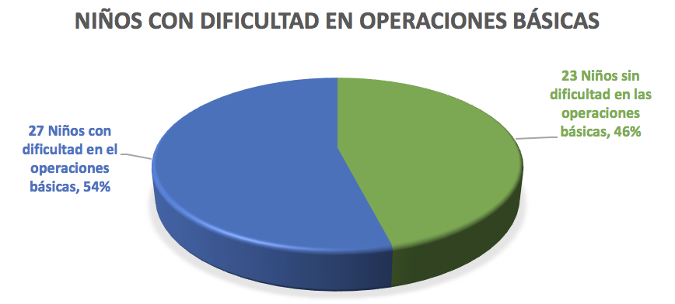
Fuente: Elaboración propia

Figura 7. Nivel de comprensión lectora
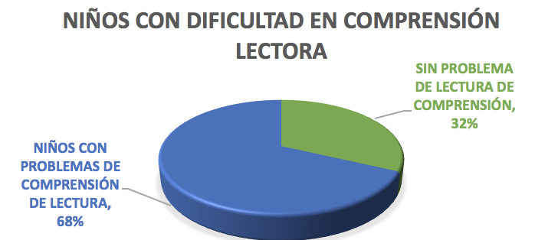
Fuente: Elaboración propia

- Adicionalmente se aplicó un cuestionario a las profesoras para conocer el nivel de uso y adopción de la tecnología tanto de los docentes como de los pequeños. Esto con la finalidad de que la implementación en el aula fuera un éxito, ya que si era necesaria la capacitación se incluiría en el plan de transición del servicio. El cuestionario también contempló preguntas sobre qué tipo de dispositivos tecnológicos tenía a su disposición en la escuela, pues en estos se pondría en ejecución la aplicación.
- El resultado de los cuestionarios dio como resultado que 70 % las profesoras manejaban tanto el equipo de cómputo fijo como dispositivos móviles: tabletas y teléfonos inteligentes. En cuanto a los pequeños, se determinó que 65 % utilizaba dichos dispositivos. Las figuras 8 y 9 muestran estos resultados.

Figura 8. Nivel de adopción de tecnología en profesoras
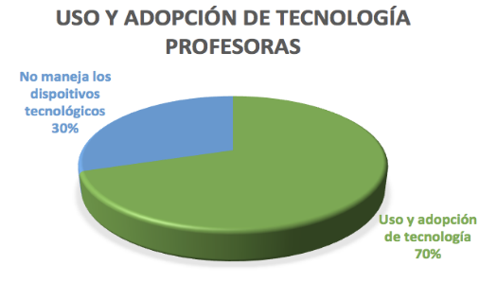

Fuente: Elaboración propia

Figura 9. Nivel adopción de tecnología en pequeños
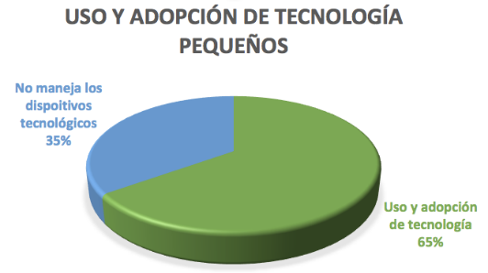
Fuente: Elaboración propia

- Con los resultados de la entrevista, la aplicación de los cuestionarios de la evaluación diagnóstica, de adopción y el uso de tecnología, se procede con el ciclo de gestión propuesto.
- La mesa de servicio registró la solicitud (considerando el catálogo de servicios) con la clave REI_DM de Nivel II Intermedios.
- Se contacta con el usuario y corrobora la clasificación del tipo de desarrollo solicitado.
- Se elabora un acuerdo de servicio.
- Se contacta al usuario para el llenado del formato de requerimientos, los cuales se dan a través de los bocetos que se trabajan con las profesoras.
- Se elabora el storyboard en coordinación con el docente y el diseñador instruccional. En este punto es necesario indicar el número de pantalla o el nivel de interfaz de usuario que se desea, así como la instrucción que debe acompañar al gráfico.
- Se pasa a la etapa de producción y a cada profesional del servicio se le asigna su actividad y la lleva a cabo.
- El resultado de la producción es cada uno de los gráficos que más adelante integrarán la aplicación.
- No se deben olvidar ni pasar por alto las revisiones periódicas por parte del corrector de estilo.
- La siguiente etapa es la postproducción: el resultado es la aplicación funcionando. El testeo (pruebas) lo realiza el integrador. La fase de testeo se lleva a cabo en dos momentos: el primero lo realiza el propio integrador; el segundo, las profesoras. Los testeos permiten evaluar que la aplicación cumpla con los requerimientos iniciales. Si después de estas dos pruebas hay algún error o detalle de contenido e interfaz, se pasa a la etapa que corresponda según el error, se corrige y se realiza nuevamente la prueba. Concluidas las pruebas, se libera la aplicación (se entrega al gestor del servicio)
Después de la liberación de la aplicación y según las buenas prácticas propuesta basada en la ITIL, se realizó la transición del servicio mediante el siguiente plan:
- Se fijó día y hora del estudio de caso (7 junio de 2018 a las 09:00 a. m.)
- Los participantes fueron los pequeños de los grupos 1.º B y 1.º C: 25 de cada grupo.
- Los padres de familia asistieron para presenciar el uso de la aplicación y dar su opinión.
- Se llevó a cabo la instalación de la aplicación en los dispositivos móviles de las profesoras y de los pequeños.
- Se capacitó a las profesoras en la instalación y uso de la aplicación.
- Los pequeños utilizaron la aplicación de manera autónoma; fueron observados por la profesora y por los padres. Cuando hubo dudas, apoyaron en la aclaración.
- Al finalizar el uso de la aplicación por los niños, las profesoras realizaron preguntas dirigidas para identificar los aprendizaje logrados con la aplicación.
- Se contestó el instrumento de evaluación de la aplicación.
- Se elaboró el oficio de satisfacción del servicio.
No hay que dejar de recordar que otra de las etapas del marco de trabajo de la ITIL es la mejora continua, la cual se lleva a cabo dependiendo de los resultados de la evaluación de la prestación del servicio. Por lo que después de concluida la transición o implementación basada en el plan anterior, se evaluó el desempeño mediante el instrumento de evaluación, el cual se aplicó a las profesoras y a la directora. Específicamente, el instrumento mide el proceso de gestión que se llevó a cabo para dar el servicio solicitado. El propósito fue evaluar el marco de gestión basado en el ITIL propuesto e implementado en el laboratorio. En la tabla 3 se pueden apreciar las preguntas que miden la calidad del servicio.

Tabla 3. Preguntas del instrumento de evaluación de la gestión de producción
Atención en el servicio | Categorías  Malo Regular Bueno Excelente
Considera que el proceso de atención a su solicitud fue… |  |  |  | X
¿Cómo considera el hecho de firmar un convenio de servicio? |  |  | X
¿Los términos del acuerdo de servicio se cumplieron? |  |  |  | X
La atención que recibió por parte del personal fue… |  |  | X
La gestión que se lleva a cabo en el laboratorio le parece… |  |  |  | X
Le agradecemos sus comentarios en cuanto a la calidad del servicio prestado. Se considera que cuentan con una buena gestión, ya que se parte de la presentación del equipo de trabajo hasta la implementación de la aplicación y dan un seguimiento a los trabajos. Nos gustaría seguir trabajando con ustedes para elaborar otros recursos, gracias por su apoyo.
Fuente: Elaboración propia

A través del segundo instrumento, por su parte, se solicitó evaluar el diseño e interfaz de la aplicación. En las tablas 4 se muestran los resultados de la evaluación de la interfaz de usuario de la aplicación. En ella participaron las docentes y 45 padres de familia —cinco menos del total de alumnos, ya que el día que se llevó a cabo el estudio de caso no todos se pudieron presentar.
Tabla 4. Evaluación de la interfaz de la aplicación
Interfaz de la aplicación | Categorías
 | Malo | Regular | Bueno | Excelente
¿La interfaz es amigable? |  |  |  | X
¿La interfaz llama la atención de los pequeños? |  |  | X
¿La navegabilidad permite el acceso fácil a los contenidos? |  |  |  | X
¿El nivel de interacción es el deseado? |  |  | X
¿El diseño gráfico es el indicado en el guión? |  |  |  | X
Fuente: Elaboración propia

Asimismo, se le pidió a las profesoras que evaluaran la efectividad del diseño instruccional de la aplicación, considerando el aprendizaje que los niños lograron adquirir con el uso de la aplicación. En la tabla 5 se muestran las respuestas correspondiente.

Tabla 5. Evaluación del diseño instruccional y el aprendizaje
Diseño instruccional | Sí | No | Intervención
¿En el rompecabezas se promueve el aprendizaje visual? | 45
¿A través de la interacción y la animación, se comprendió la lectura del cuento? | 43 | 2 | Sí
¿Al ganar las monedas se logra realizar las sumas o restas? | 40 | 5 | Sí
En la alcancía se clasifican las monedas, ¿los pequeños obtienen el total que ganó en los juegos? | 40 | 5 | Sí
En la tiendita hay productos etiquetados con su precio, ¿con lo ahorrado en los juegos el pequeño compra los productos que desea? | 45
¿En la compra de los productos logra realizar la suma o resta para saber cuánto puede comprar de acuerdo a lo que tiene de dinero? | 40 | 5 | Sí
Fuente: Elaboración propia

Es importante mencionar que el enfoque educativo inmerso en la aplicación que solicitaron las profesoras fue el aula invertida, el cual permite que el estudiante realice el estudio previo de los temas (Talbert, 2014). Por ello, en el estudio de caso, se dejó a los pequeños libres para usar la aplicación. Los padres de familia observaron y en su caso apoyaron a sus hijos en los momentos que lo requirieron. Por tal motivo estuvieron en condiciones de contestar las preguntas del instrumento de evaluación.
En las figuras 10 y 11 se puede apreciar que el diseño del recurso permitió mejorar el aprendizaje de operaciones básica de 46 % a 93.15 %. En cuanto a la lectura de comprensión, se tenía una cifra de 32 %: con la aplicación esta mejoró y llegó a 95.5 %.

Figura 10. Mejora del aprendizaje en operaciones básicas
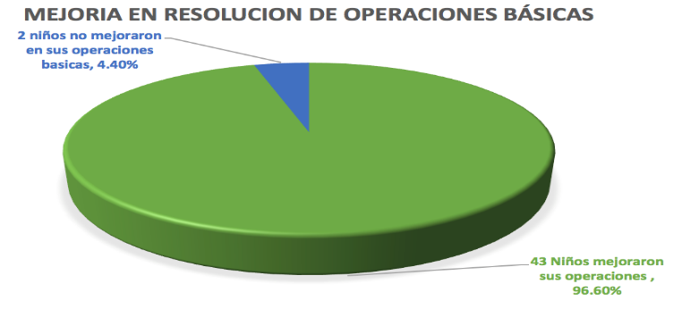
Fuente: Elaboración propia
Figura 11. Mejora en la lectura de comprensión
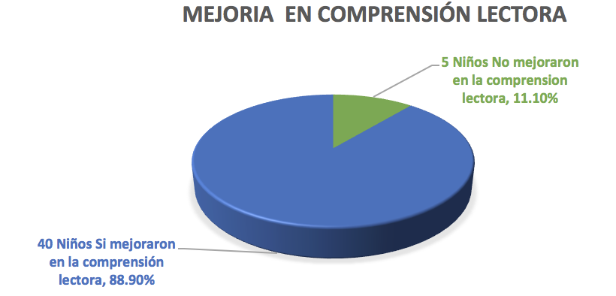
Fuente: Elaboración propia

Resultados
El resultado de esta investigación fue la implementación del marco de trabajo de la ITIL en la prestación de servicios de tecnología educativa, para lo cual se trabajó durante tres años en la definición del gobierno de tecnología educativa, así como en el marco de gestión. Los procesos que forman el modelo de gestión se probaron internamente, conforme se fueron diseñando en el Laboratorio de Investigación en Tecnología Educativa de la UPIICSA del IPN. Esto permitió lograr una robustez suficiente para utilizarlo con seguridad en la atención de usuarios o clientes externos. El modelo de gestión obtenido se llevó a la práctica con un cliente externo: se brindó el servicio a la Escuela Primaria República Dominicana de Ciudad de México. La evaluación realizada por la directora y por las profesoras corroboró la efectividad del modelo de gestión, ya que la atención prestada se llevó a cabo en tiempo y forma. Adicionalmente, se generó valor al proceso de aprendizaje con la producción de la aplicación, y se logró mejorar la comprensión lectora y la ejecución de operaciones básicas de los niños participantes.

Conclusiones y análisis
El modelo de gestión basado en la ITIL para la atención de servicios de tecnología educativa propuesto toma fuerza considerando que la aplicación de las buenas prácticas es una necesidad actual. Por ejemplo, en el estudio ya mencionado de Ayala (2016) se ve la importancia que tiene definir el gobierno de las TIC y el catálogo de servicios de estas. Sin embargo, como ya se subrayó, dicha propuesta no habla de servicios de tecnología educativa, sino de servicios de TIC —un ejemplo de dichos servicios es el incrementar el ancho de banda o establecer un centro de datos, entre otros. Algo parecido sucede con la gestión de la UANL, la cual gestiona, bajo el marco de la ITIL, brindar servicios de TI al proveer una guía para la medición, monitoreo y control de procesos de desarrollo de software, entre otros. La elaboración del plan estratégico de las TIC en la Fundación Universitaria del Área Andina, mientras tanto, da muestra de que no se pueden prestar servicios sin una adecuada gestión. Los otros casos de estudio mencionados en la introducción con los que se puede equiparar este trabajo no son menos importantes que los mencionados anteriormente, ya que dan fe de que la implementación de la ITIL es cada vez más necesaria a causa de que genera valor a la institución educativa en materia de servicio de TI de calidad; aunque, una vez más, no todos sus servicios están orientados a los servicios de tecnología educativa, como es el caso del trabajo aquí presentado.
Por otro lado, la indagación permitió identificar que las instituciones educativas están apostando por la implementación de un marco de trabajo de buenas prácticas para la adopción y uso de las TIC para mejorar la gestión de sus procesos académicos administrativos. En lo que respecta a la adopción y transferencia de tecnología educativa, hay mucho camino por recorrer: se ha logrado la adopción paulatina de las tecnologías considerando la gestión tradicional, lo que no da muy buenos resultados, pues se queda en la prestación del servicio sin llegar a la transferencia. Esto no genera valor al proceso educativo, no llega a medirse la utilidad y eficiencia.
Finalmente, se puede decir que la adopción de buenas prácticas en la prestación de servicios de tecnología educativa en las instituciones educativas es actualmente una necesidad si se desea ser pionero en la prestación de servicios de calidad. La propuesta de gestión del servicio de producción basada en la ITIL es una valiosa opción, ya que se orienta a la prestación de servicios fundamentados en procesos que forman un ciclo orientado a la calidad del servicio, y puede ser adoptada por cualquier institución que lo desee e incluso puede adecuarla a sus necesidades.

El trabajo futuro
El paso siguiente es implementar el modelo de gestión en la Unidad de Tecnología Educativa y Campus Virtual de la UPIICSA. Otro más allá es concluir el libro académico que se está trabajando con miras a su publicación en beneficio de la comunidad académica. Y un objetivo final es darle el modelo de gestión a la Red LaTE México, con la finalidad de implementarlo paulatinamente en las instituciones educativas que conforman la red y que estén interesado en adoptarlo.

Agradecimientos
A la UPIICSA, a la Comisión de Operación y Fomento de Actividades Académicas (COFAA) y a la Dirección de Investigación y Posgrado del IPN, que apoyan proyectos de investigación educativa que permiten hacer aportaciones y mejorar la calidad de la educación.

Referencias
Axios. (2008). Axios Systems ITSM & ITOM Software. Retrieved from https://www.axiossystems.com/hs-search-results?term=ITIL+adoption+surges+despite+confusi%C3%B3n-says-axios-survey-668.
Ayala, H. (26 de mayo de 2016). Impacto del gobierno de TI en las universidades. Ponencia presentada en la Reunión CUDI Primavera 2016. Mérida, del 25 al 27 de mayo de 2016. Recuperado de http://repositorio.cudi.edu.mx/handle/11305/1358.
BBVA Continental. (2017). Procesos ITIL. Recuperado de de https://sites.google.com/site/bbvaperudemo/carpetas/unidad-tye/procesos-itil.
Dick, W., Carey, L. and Carey, J. O. (2001). The Systematic Design of Instruction. Massachusetts, United States: Addison-Wesley Education Publishers.
Duque, E. A. y Eastman, C. P. (2015). Plan Institucional para uso y apropiación de las TIC. Pereira, Colombia: Fundación Universitaria del Área Andina.
Gómez, P. (2018). Mejores prácticas para la gestión de servicios de tecnología educativa. Ciudad de México, México: Red LaTE México.
Gonçalves, R. y López, E. T. (2015). Introduzindo ITIL no ambiente acadêmico. Recuperado de http://docplayer.com.br/3575101-Introduzindo-itil-no-ambiente-academico.html.
Hernández, E. (2014). Buenas prácticas para la gestión de redes. Revista Digital Universitaria, 10.
Instituto Politécnico Nacional [IPN]. (2018). Dirección de Cómputo y Comunicaciones. Recuperado de http://www.dcyc.ipn.mx/Paginas/Inicio.aspx.
Johnson, B. (2016). The History of ITIL - Part 1. Service Management University. Retrieved from https://servicemanagement.university/history-of-itil-part-1-brian-johnson/.
Mintzberg, H. (2012). La estructuración de las organizaciones. México: Ariel.
Ríos, S. (2017). ITIL v3. Manual Íntegro. Sevilla, España: Biable Management.
Talbert, R. (2014). Inverting the Linear Algebra Classroom. Problems, Resources, and Issues in Mathematics Undergraduate Studies, 24(5), 361-374.
Torres, A. A., Arboleda, H. y Lucumí, W. (2015). Modelo de Gestión y Gobierno de Tecnologías de Información en universidades de Colombia: Caso Instituciones de Educación Superior en el Departamento del Cauca. Recuperado de http://documentas.redclara.net/handle/10786/1007.
Unidad Profesional Interdisciplinaria de Ingeniería y Ciencias Sociales y Administrativas [UPIICSA]. (2018). Unidad de Tecnología Educativa y Campus Virtual. Recuperado de de http://www.sites.upiicsa.ipn.mx/uteycv/.
Weitzenfeld, A. (2005). Ingeniería de Software Orientada a Objetos con UML, Java e Internet. México: Thomson.
Zambrano, A. (1 de octubre de 2014). UANL Premio Nuevo León a la Competitividad en TI 2014. Universidad Autónoma de Nuevo León. Recuperado de http://www.uanl.mx/universidad/universidad/uanl-premio-nuevo-leon-la-competitividad-en-ti-2014.html.

Rol de Contribución | Autor (es)
Conceptualización | Pilar Gómez Miranda
Metodología | Pilar Gómez Miranda
Software | Pilar Gómez Miranda  Rocío Leticia Salas Cruz
Validación | Pilar Gómez Miranda  Rocío Leticia Salas Cruz
Análisis Formal | Pilar Gómez Miranda  Rocío Leticia Salas Cruz
Investigación | Pilar Gómez Miranda
Recursos | Pilar Gómez Miranda  Rocío Leticia Salas Cruz
Curación de datos | Pilar Gómez Miranda  Rocío Leticia Salas Cruz
Escritura - Preparación del borrador original | Pilar Gómez Miranda
Escritura - Revisión y edición | Pilar Gómez Miranda  Rocío Leticia Salas Cruz
Visualización | Pilar Gómez Miranda
Supervisión | Pilar Gómez Miranda
Administración de Proyectos | Pilar Gómez Miranda
Adquisición de fondos | Pilar Gómez Miranda

